总体功能介绍
主界面
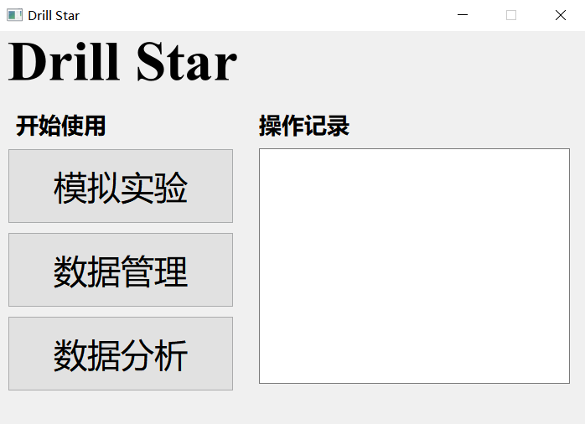
点击数据分析按钮，进入数据分析界面。
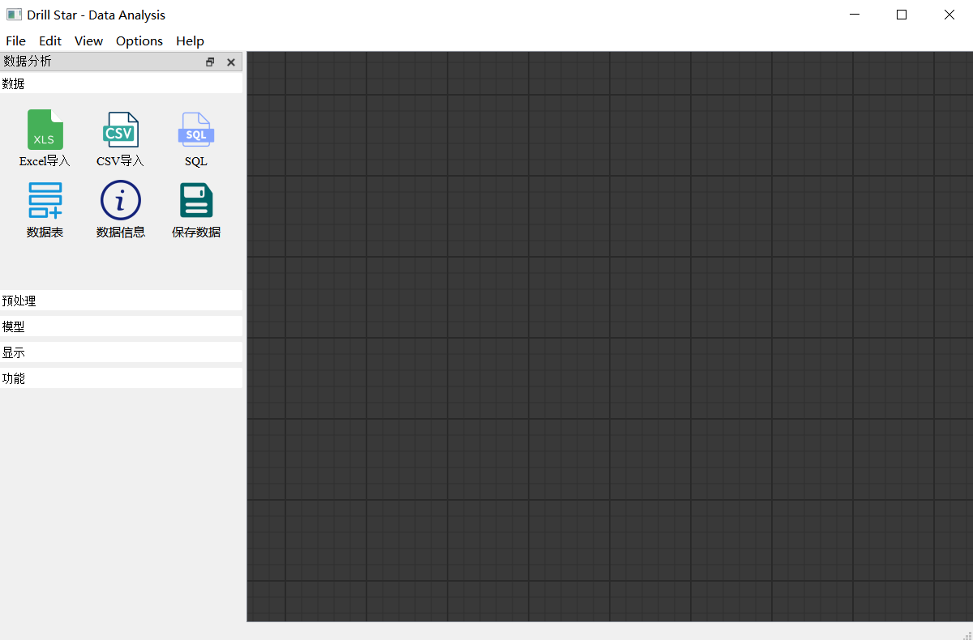
左侧为操作栏，有五大类模块：数据类、预处理类、模型类、显示类、功能类，各类模块中有几个具体的小功能模块。点击小功能模块，该模块会在右侧展示区域以功能图标形式显示。
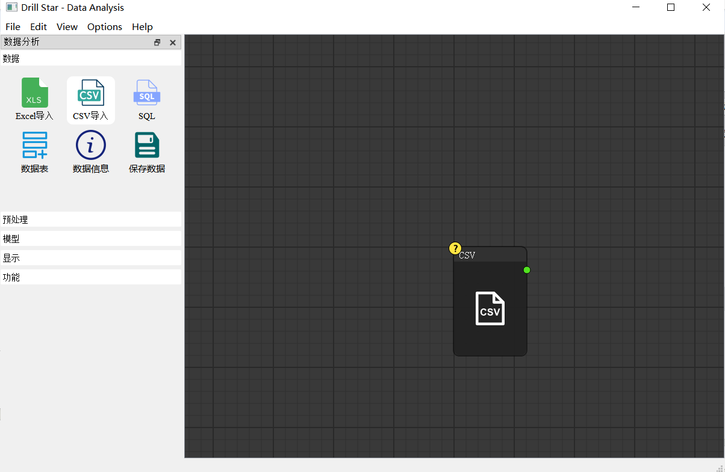
各个功能图标左下角或右上角会有小节点，具体位置依图标功能而定。可从小节点处出发，连接相邻模块，连接之后可进行模块间的数据传递。右上角的节点为传输节点，用于向下游节点传输数据；左下角的节点为接受节点，用于从上游节点接收数据。
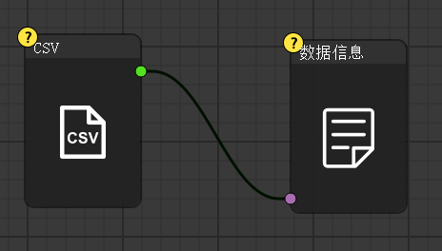
传输失败，图标左上角会出现红色感叹号图标；传输成功，会出现绿色勾图标。
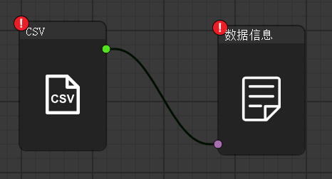
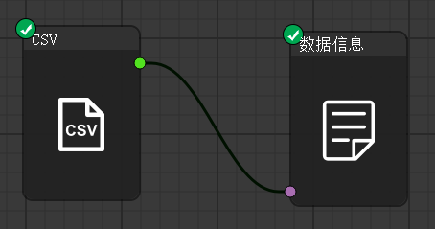
传输节点可向多个接收节点传输数据。建立多个功能图标并连接其中的节点，可以实现数据的全流程导入、处理、分析。
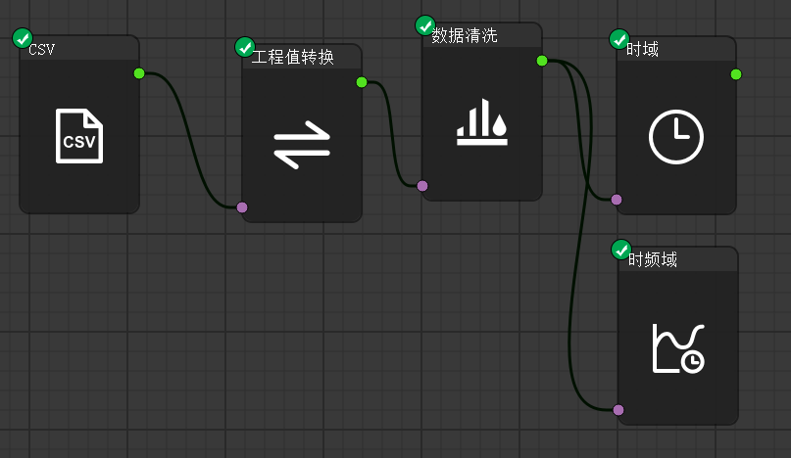

主要功能模块介绍
1、数据类
包含Excel导入模块、CSV导入模块、SQL导入模块、数据表模块、数据信息模块、保存数据模块。
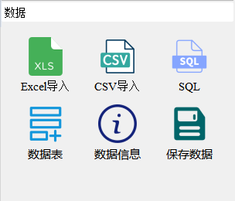
①Excel导入模块
单击打开模块，打开后单击右上角Open选择本地的Excel文件。文件读取完成后会在下方以表格形式展示，可通过Delete删除多余列，单击Transfer向下游节点发送数据。
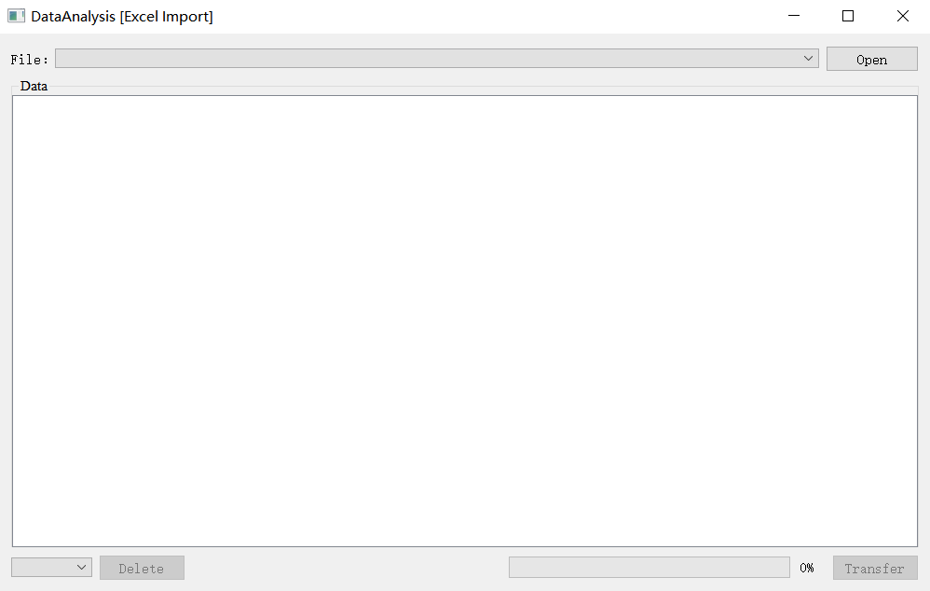
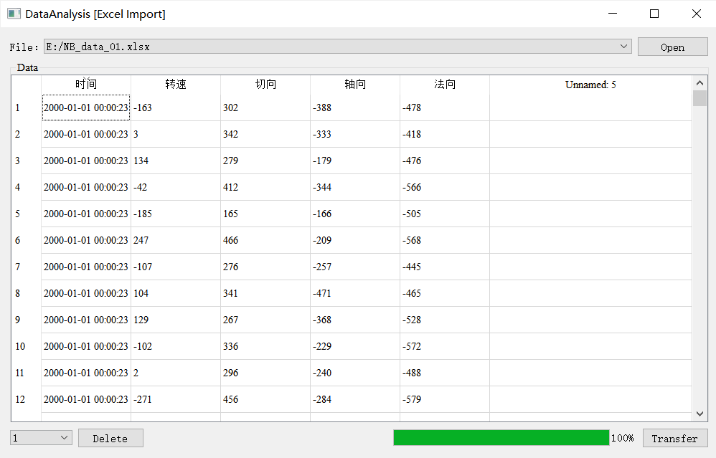
②CSV导入模块
单击打开模块，打开后单击右上角Open选择本地的CSV文件。文件读取完成后会在下方以表格形式展示，可通过Delete删除多余列，单击Transfer向下游节点发送数据。
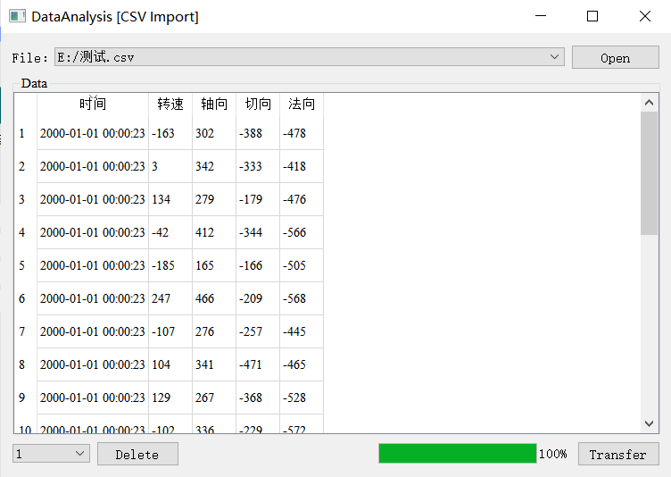
③SQL模块
单击打开模块，打开后连接MySQL数据库，读取数据库中的Excel或CSV文件，单击Transfer向下游节点发送数据。
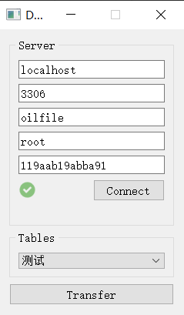
④数据表
单击打开模块，打开后单击Load获取上游节点数据。可在右侧Data区以表格形式查看数据，并选择任意数据列和数据行，单击UpdateData生成新的表格数据，单击Transfer向下游节点发送数据。
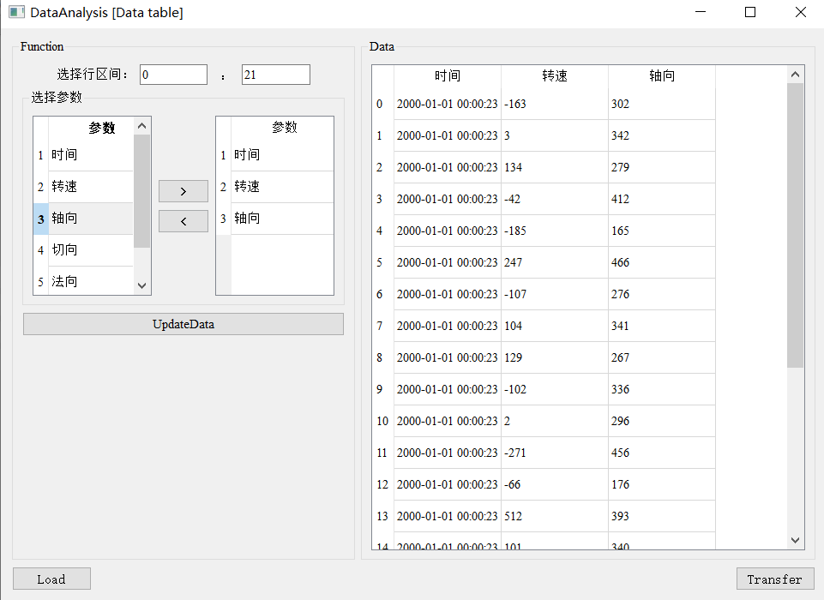
⑤数据信息
单击打开模块，打开后单击Load获取上游节点数据。可查看数据类型、数据列参数、数据大小。
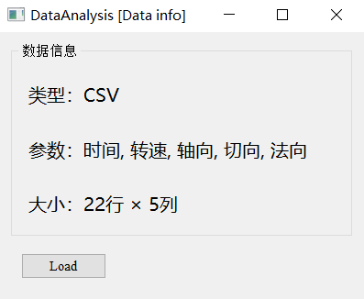
⑥保存数据
单击打开模块，打开后单击Load获取上游节点数据，选择文件格式进行保存。
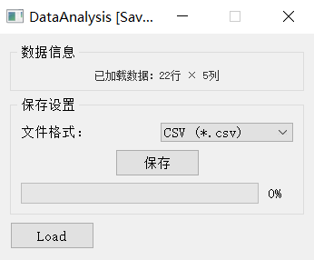
2、预处理类
包含数据清洗模块、数据滤波模块、重采样模块、时域模块、频域模块、时频域模块、小波变换模块。
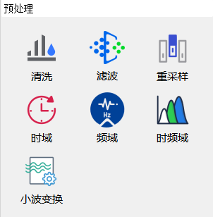
①数据清洗模块
单击打开模块，打开后单击Load获取上游节点数据。可选择数据清洗类型，包括缺失值处理和异常值处理。单击Clean进行清理，单击Transfer向下游节点发送数据。
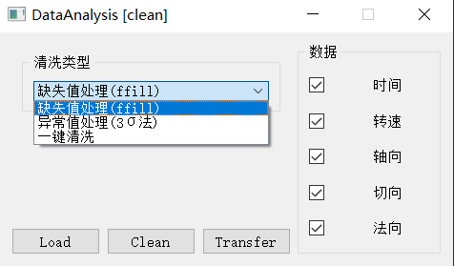
②数据滤波模块
单击打开模块，打开后单击Load获取上游节点数据。可选择数据滤波类型，包括中值滤波和平滑滤波，可设置滤波参数以增强滤波效果，单击Transfer向下游节点发送数据。
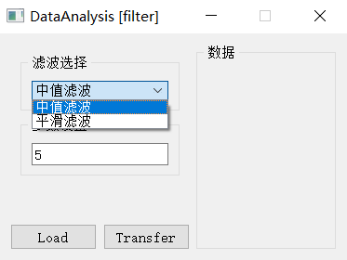
③重采样模块
单击打开模块，打开后有三种处理功能。降采样功能单击加载数据组一按钮获取上游节点数据，选择时间间隔进行降采样，单击处理并传递按钮向下游节点发送数据。升采样功能单击加载数据组一按钮获取上游节点数据，选择时间间隔进行降采样，单击处理并传递按钮向下游节点发送数据。时间对齐功能单击加载数据组一按钮和加载数据组二按钮获取上游节点数据，单击处理并传递按钮向下游节点发送数据。
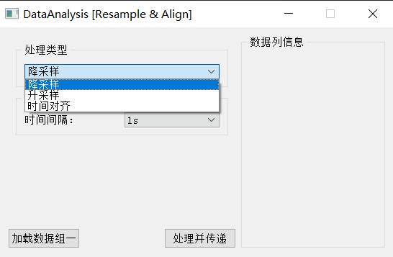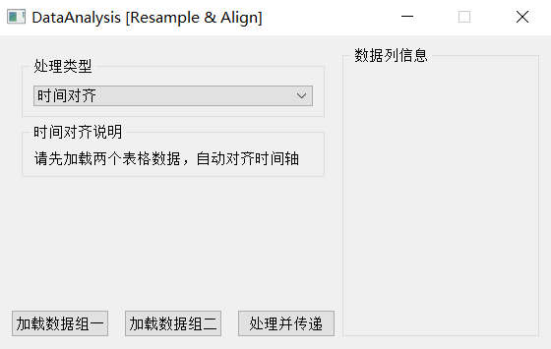
④时域模块
单击打开模块，打开后单击Load获取上游节点数据。程序会自动检测时间列，并提取出其他数据列标题。可选择数据列，单击按时间显示按钮（时间轴从0s开始，以时间为单位）或按日期显示（时间轴从起始日期开始，以日期为单位）在右侧绘图区画出时域图曲线。可在时域图曲线中拖动滑动窗口，窗口内数据时间在绘图区上方显示。可单击计算选取时域特征按钮对滑动窗口内数据进行时域特征计算，计算结果保存在下方时域特征值区域。
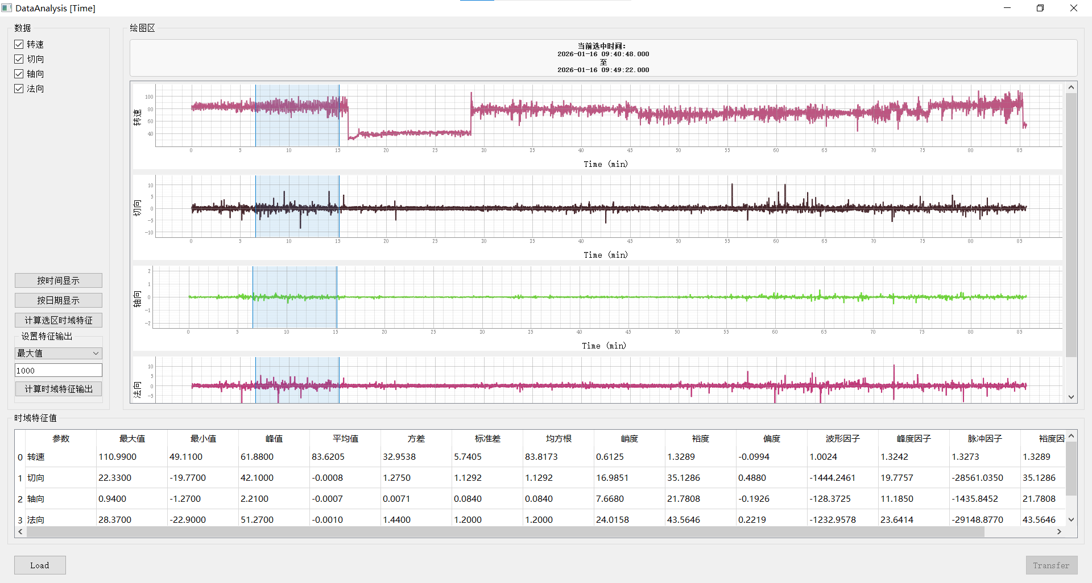
⑤频域模块
单击打开模块，打开后单击Load获取上游节点数据。程序会自动检测时间列，并提取出其他数据列标题。单击显示按钮（时间轴从0s开始，以时间为单位）在右侧绘图区画出时域图曲线。可在时域图曲线中拖动滑动窗口，窗口内数据时间在左侧显示。可设置采样频率，再单击对应数据列旁边的FFT按钮，对滑动窗口内数据进行快速傅里叶变换，得到频谱图。
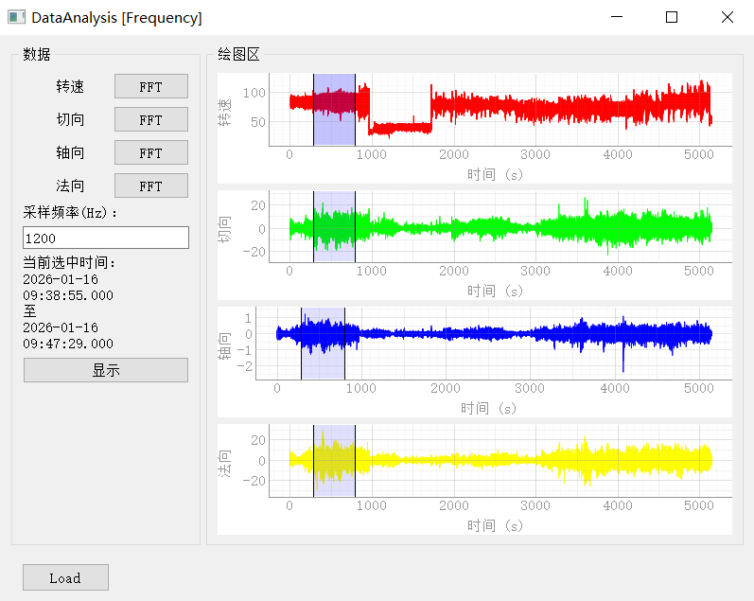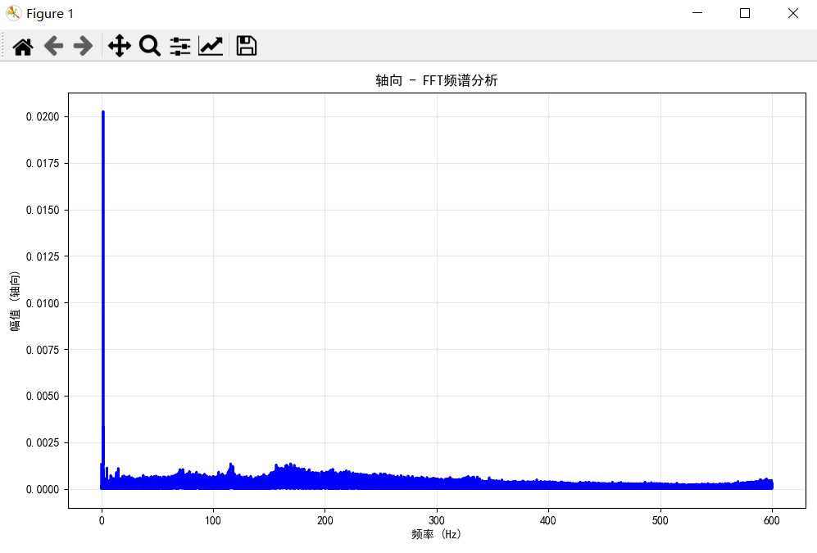
⑥时频域模块
单击打开模块，打开后单击Load获取上游节点数据。程序会自动检测时间列，并提取出其他数据列标题。单击显示按钮（时间轴从0s开始，以时间为单位）在右侧绘图区画出时域图曲线。可在时域图曲线中拖动滑动窗口，窗口内数据时间在左侧显示。可设置采样频率，再单击对应数据列旁边的STFT按钮，对滑动窗口内数据进行短时傅里叶变换，得到时频曲面图和时频热力图。
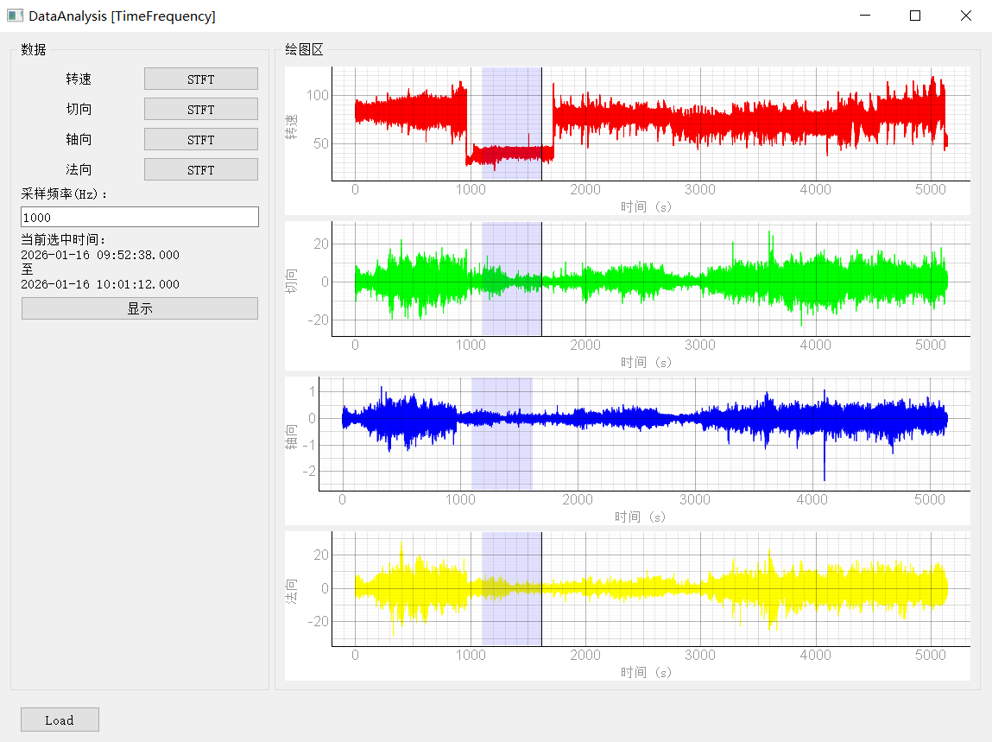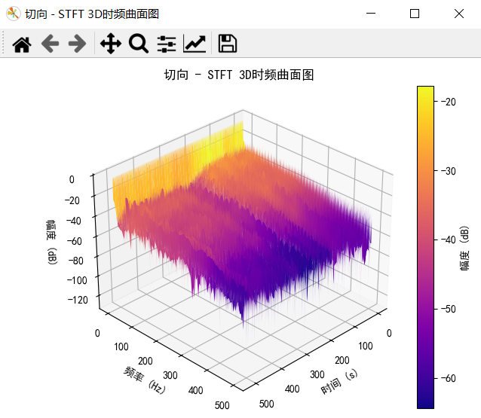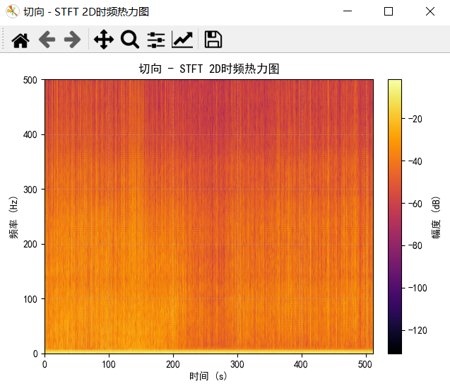
3、功能类
包含工程值转换模块、时间转换模块、时深对标模块、MSE模块、黏滑分析模块、卡钻分析模块。
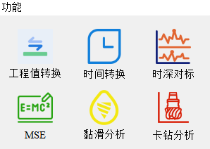
①工程值转换
单击打开模块，打开后单击Load获取上游节点数据。可自动识别需要标定的数据列，输入标定公式的k和b（y=kx+b），单击Calculate完成标定计算。单击Transfer向下游节点发送数据。
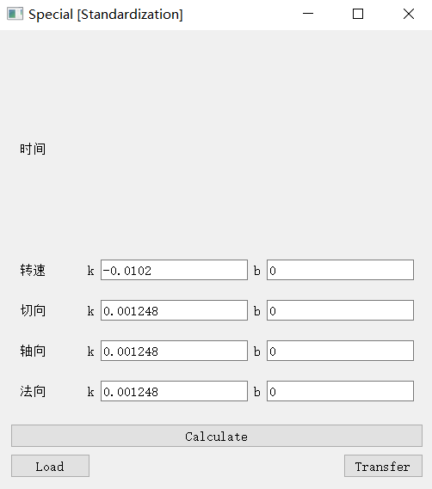
②时间转换
单击打开模块，打开后单击Load获取上游节点数据。可自动检测输入数据时间列，设置目标时间为转换后数据的起始时间，点击Convert进行时间转换，并将时间列标题统一为时间。
单击Transfer向下游节点发送数据。
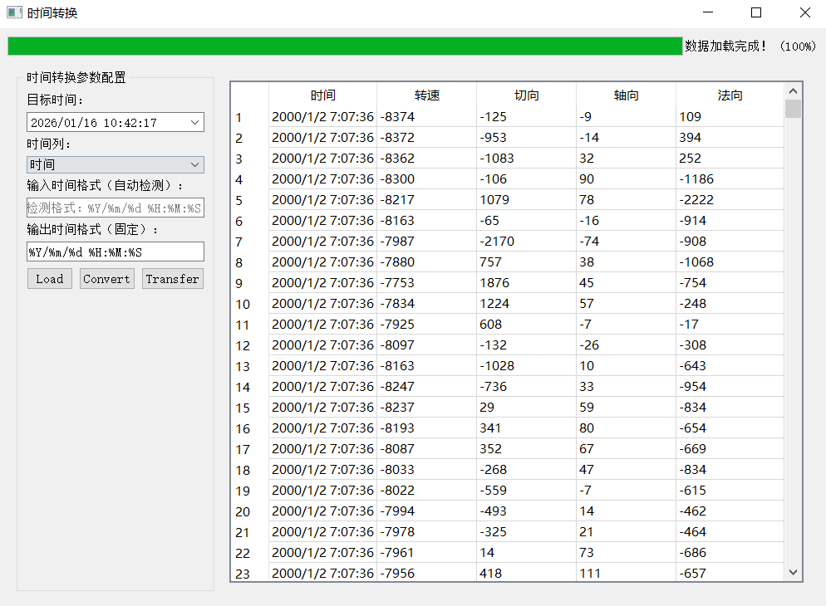
③黏滑分析
单击打开模块，打开后单击Load获取上游节点数据。可选择转速列，单击Calculate进行SSI指标计算。SSI计算标准在上方标准规范区展示，计算结果在下方绘图区展示，黏滑等级大于等于3的被标记为高风险数据，标记为红色，其余数据被标记为正常数据，标记为蓝色。可在绘图区中拖动滑动窗口，窗口内数据时间在绘图区域上方显示。
